

**化学反应速率测试题**

**一、选择题**

1．在常温常压下，向FeCl3溶液中滴入KSCN溶液，发生以下反应：FeCl3+3KSCN⇌Fe(SCN)3+3KCl，所得溶液显红色。改变下列条件，能使平衡逆向移动的是

A．向溶液中加入少量KCl晶体 B．向溶液中加入少量NaOH溶液

C．向溶液中滴入数滴浓FeCl3溶液 D．设法移走溶液中少量水

2．工业炼铁是在高炉中进行的，高炉炼铁的主要反应是：①2C+O2=2CO；②Fe2O3+3CO=2Fe+3CO2。该炼铁工艺中，焦炭的实际用量远远高于按照化学方程式计算所需要的量。其主要原因是

A．CO过量

B．CO与铁矿石接触不充分

C．炼铁高炉的高度不够

D．反应①②都有一定限度

3．下列说法中正确的是

A．△H<0、△S<0的反应在任何温度时均不能自发进行

B．反应：CaCO3(s)=CaO(s)+CO2(g) △H>0，在高温时能自发进行

C．增大压强，平衡向正反应方向移动，平衡常数K值增大

D．增大反应物浓度，使活化分子百分数增加，化学反应速率增大

4．实现碳达峰、碳中和是党中央做出的重大战略决策。恒压、750°C时，CH4和CO2按物质的量之比1：3投料，反应经如下流程(主要产物已标出)可实现CO2高效转化。

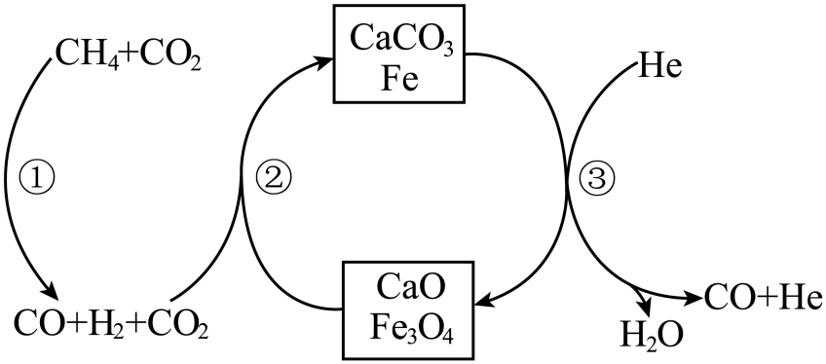

下列说法正确的是

A．过程①中，CO2的转化率为50%

B．过程②中CO2的吸收，不利于CO还原Fe3O4的平衡正向移动

C．过程③中通入He的作用是催化剂，加快CaCO3分解

D．过程①、②、③均涉及到了氧化还原反应

5．在密闭容中发生下列反应aA(g)⇌cC(g)＋dD(g)，反应达到平衡后，将气体体积压缩到原来的一半，当再次达到平衡时，D的浓度为原平衡的1.5倍，下列叙述正确的是

A．D的体积分数变大 B．平衡向正反应方向移动

C．A的转化率变小 D．a>c＋d

6．已建立化学平衡的某可逆反应，当改变条件使化学平衡向正反应方向移动时，下列有关叙述正确的有个

①生成物的质量分数一定增加②生成物的产量一定增大③反应物的转化率定增大④反应物的浓度一定降低

A．1 B．2 C．3 D．4

7．氮的化合物在催化剂作用下可转化为N2和水，催化机理如图所示。下列说法正确的是

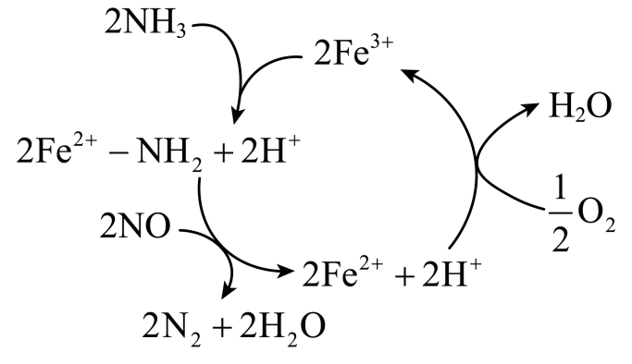

A．Fe2+为该反应的催化剂

B．该反应可在碱性条件下发生

C．该过程总反应方程式为4NH3+4NO+O24N2+6H2O

D．若有22.4LNO参与反应，则转移的电子数为4NA

8．我国科学家制备的催化剂可用于人工固氮()，下列说法正确的是

A．该固氮反应中涉及的元素均位于短周期 B．工业上液氨常作制冷剂

C．该催化剂中易溶于水 D．催化剂能提高合成氨的转化率

9．汽车尾气(含烃类、CO、NO与SO2等)是城市主要污染源之一，治理的办法之一是在汽车排气管上装催化转化器，它使NO与CO反应生成可参与大气生态循环的无毒气体，其反应原理是2NO(g)+2CO(g)=N2(g)+2CO2(g)。由此可知，下列说法中正确的是

A．该反应是熵增大的反应

B．该反应不能自发进行，因此需要合适的催化剂

C．该反应常温下能自发进行，高温和催化剂条件只是加快反应的速率

D．该反应常温下能自发进行，因为正反应是吸热反应

10．反应物S转化为产物P的能量与反应进程的关系如下图所示：

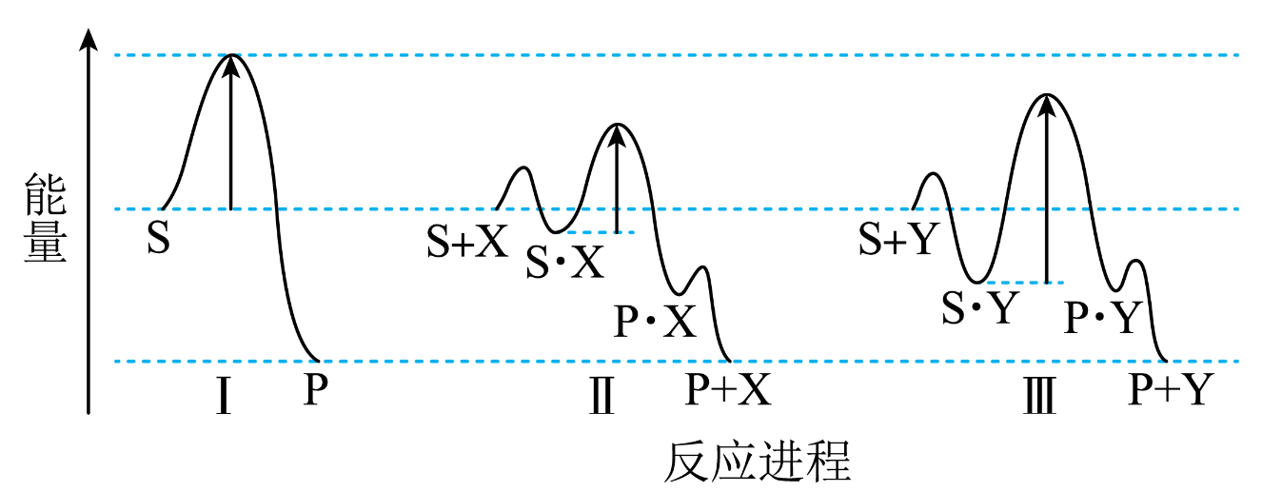

下列说法正确的是

A．S·X→P·X的转化过程为吸热过程

B．平衡时P的产率：Ⅰ=Ⅱ=Ⅲ

C．生成P的速率：Ⅲ>Ⅱ>Ⅰ

D．生成相同物质的量的P，放出的热量Ⅰ>Ⅲ>Ⅱ

11．碘循环工艺不仅能吸收降低环境污染，同时还能制得氢气，具体流程如下：

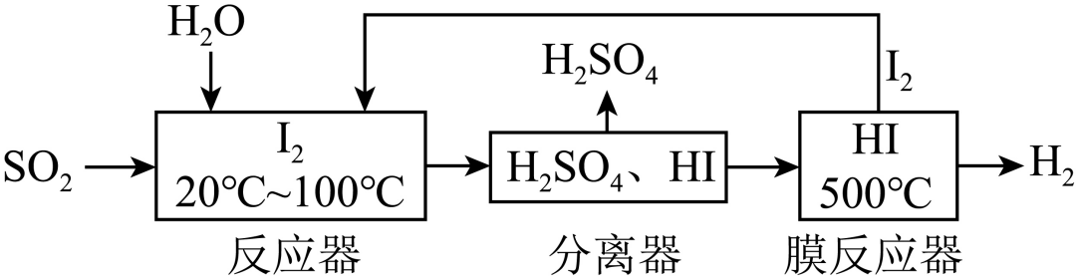

下列说法不正确的是

A．反应器中表现还原性

B．膜反应器中，增大压强有利于提高HI的平衡转化率

C．该工艺中和HI的相互转化体现了“碘循环”

D．碘循环工艺的总反应为：

12．某化学研究小组探究外界条件对化学反应mA(g)+nB(g)pC(g)的速率和平衡的影响图像如图所示。下列判断错误的是

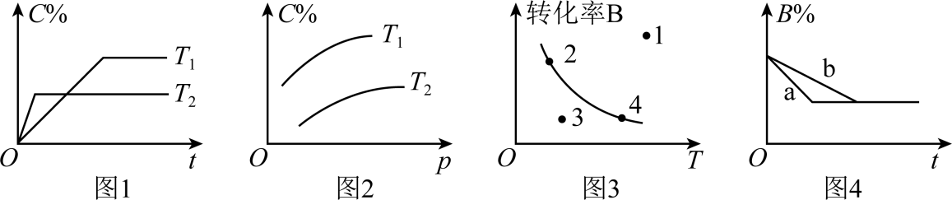

A．由图1可知，T1＜T2，该反应正反应为放热反应

B．由图2可知，该反应m+n＞p

C．图3中，表示反应速率v正＞v逆的是点1

D．图4中，若m+n=p，则a曲线可能使用了催化剂

13．下列反应在任何温度下均能自发进行的是

A．2N2(g)+O2(g)=2N2O(g)△H>0

B．3SiCl4(g)+2H2(g)+Si(s)4SiHCl3(g)△H<0

C．COCl2(g)CO(g)+Cl2(g)△H>0

D．2H2O2(l)=2H2O(l)+O2(g)△H<0

14．对于反应N2(g)+3H2O(g)=2NH3(g)+O2(g)，在不同时间段内所测反应速率如下，则表示该化学反应进行最快的是

A．υ(NH3)=1.5 mol∙L−1∙min−1 B．υ(N2)=1.2 mol∙L−1∙min−1

C．υ(H2O)=1.67 mol∙L−1∙min−1 D．υ(O2)=1.5 mol∙L−1∙min−1

15．下列表述正确的是

A．和的反应，在任何温度下都不能自发进行

B．根据 可知氢气的燃烧热为

C．HCl溶液和NaOH溶液反应的中和热，则含2mol硫酸的稀溶液与足量氢氧化钡溶液反应放热为229.2kJ

D．已知 ， ，则

**二、填空题**

16．在一定温度下，已知以下三个反应的平衡常数：

反应①：CO(g)＋CuO(s) CO2(g)＋Cu(s) K1

反应②：H2(g)＋CuO(s) Cu(s)＋H2O(g) K2

反应③：CO(g)＋H2O(g) CO2(g)＋H2(g) K3

(1)反应①的平衡常数表达式为___________。

(2)反应③的K3与K1、K2的关系是K3=___________。

17．按要求完成下列问题。

(1)①NaBH4(s)与H2O(l)反应生成NaBO2(s)和氢气，在25℃、101kPa下，已知每消耗3.8gNaBH4(s)放热21.6kJ，该反应的热化学方程式是___________。

②用H2O2和H2SO4的混合溶液可溶出废旧印刷电路板上的铜。

已知：





在H2SO4溶液中，Cu与H2O2反应生成Cu2+(aq)和H2O(l)的反应热等于___________

(2)NOx可“变废为宝”，由NO电解可制备NH4NO3，其工作原理如图所示(M、N为多孔电极)。为使电解产物全部转化为NH4NO3，需向电解产物中补充适量NH3.电解时M和电源___________极(填“正”或“负”相连，书写N极发生的电极反应式___________。

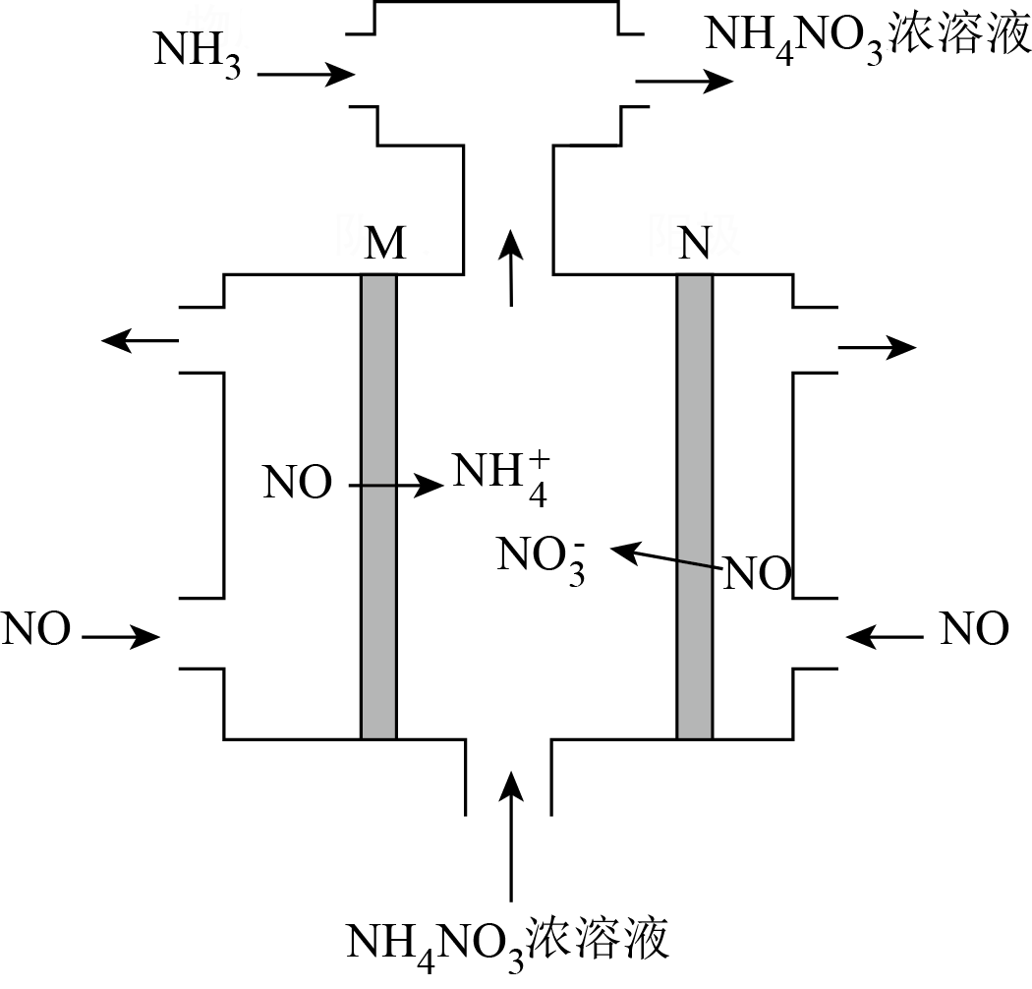

(3)将CO2转化为甲醚的反应原理为，在80℃时，向体积为0.5L的密闭容器中加入2molCO2和6molH2，20min后反应达到平衡，此时CH3OCH3的物质的量为0.5mol，则该反应的平均反应速率v(CO2)=___________，H2的转化率___________，在80℃时该反应的化学平衡常数为___________(列出计算式即可)。

18．将气体A、B置于的刚性密闭容器中，发生如下反应：，反应进行到末，测得A的物质的量为，C的物质的量为，内D的反应速率为，则：

(1)用C表示内反应的平均反应速率为___________。

(2)生成物D的化学计量数n为___________。

(3)末反应物A的转化率为___________。

(4)能说明该反应已达到平衡状态的是___________(填标号)。

a．v(A)=2v(B)

b．容器内压强保持不变

c．2v逆(A)=v正(B)

d．容器内混合气体的密度保持不变

e．c(A)∶c(B)∶c(C)=2∶1∶2

f．混合气体的平均相对分子质量保持不变

(5)反应进程中，正反应速率随时间的变化曲线如图所示：

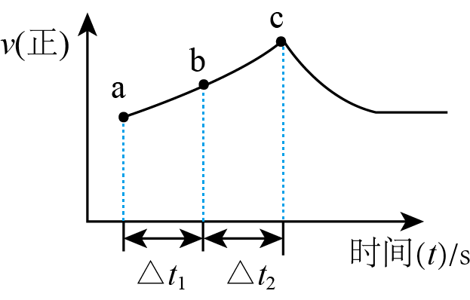

①该反应为___________反应(填“吸热”或“放热”)，理由是___________。

②反应在c点处v(正)___________v(逆)(填“＞”或“=”或“＜”)。

③若，反应物B的转化率：段___________段(填“＞”或“=”或“＜”)。

19．能源是现代社会发展的支柱之一，请按要求完成以下填空：

(1)下列反应中，属于放热反应的是_______ (填序号)。

a.Ba(OH)2•8H2O与NH4Cl混合搅拌 b.高温煅烧石灰石 c.铝与盐酸反应

(2)已知稀溶液中，1mol H2SO4与NaOH溶液恰好完全反应时，放出114.6kJ热量，写出表示H2SO4与NaOH反应的中和热的热化学方程式_______ 。

(3)实验测得，1g甲醇(CH3OH，常温下为液态)在氧气中充分燃烧生成二氧化碳和液态水释放出22.7kJ的热量，试写出甲醇摩尔燃烧焓的热化学方程式：_______。

(4)火箭推进器常以气态联氨(N2H4)为燃料、液态过氧化氢为助燃剂进行热能提供。反应过程中生成的气体可参与大气循环。测得当反应过程中有1mol水蒸气生成时放出161kJ的热量。试写出反应过程中的热化学方程式：_______。

(5)将转化为是工业冶炼金属钛的主要反应之一。已知：





则反应的是_______

(6)工业上用二氧化碳催化加氢可合成乙醇，过程能量变化如图所示，其反应原理为2CO2(g)+6H2(g)C2H5OH(g)+3H2O(g) △H。该反应的△H_______(填“>”、“＜”或“=”)0；其正反应在_______(填“高温”“低温”或“任何温度”)下能自发进行。

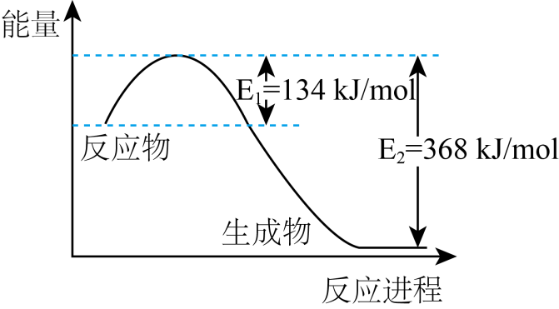

20．在一定温度下，将3molA和1molB两种气体相混合于1L的密闭容器中，发生以下反应：。2min末反应达到平衡状态，生成了1.2molD。(用三段式解题)

(1)A的转化率为多少_______？

(2)求此温度下的平衡常数_______？

(3)求平衡时D的体积分数_______ (即物质的量分数)？

21．可将炼铁产生的CO2与CH4反应得到气体燃料，其反应原理为：CO2(g)+CH4(g)2CO(g)+2H2(g)。某小组向体积是1L的刚性密闭容器中充入物质的量均是1mol的CH4与CO2，反应过程中CO2的平衡转化率与温度、压强的关系如图所示。

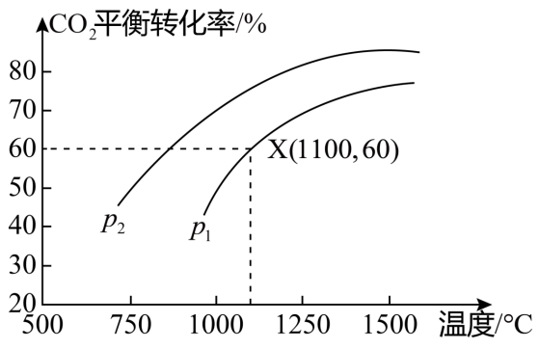

(1)压强：p1___________p2(填“>”或“<”)。

(2)1100℃、p1条件下，反应的平衡常数Kp=___________(用含p1的代数式表示，Kp为以分压表示的平衡常数，分压=总压×物质的量分数)；若在平衡体系再充入0.6molCO2和0.8molH2，重新达平衡后，CH4的转化率___________(选填“增大”、“减小”或“不变”)。

22．一定温度下在10L密闭容器中加入5molSO2和3molO2，发生反应：2SO2(g)+O2(g) 2SO3(g)，当反应达到平衡时，有3molSO2发生反应。

(1)平衡时生成了___molSO3。

(2)平衡时容器内气体的总物质的量为___mol。

(3)平衡时SO2的浓度是____ mol∙L−1。

23．Ⅰ.某小组利用H2C2O4溶液和酸性KMnO4溶液反应来探究“外界条件对化学反应速率的影响”，进行了如下实验：2KMnO4+5H2C2O4+3H2SO4=2MnSO4+K2SO4+10CO2↑+8H2O。

|  |  |  |  |  |  |  |
| --- | --- | --- | --- | --- | --- | --- |
| 编号 | 酸性KMnO4溶液(0.01mol·L-1) | H2C2O4溶液(0.1mol·L-1) | 水 | 某种物质 | 反应温度(℃) | 反应时间(min) |
| Ⅰ | 2mL | 2mL | 0 | 0 | 20 | 2.1 |
| Ⅱ | V1mL | 2mL | 1mL | 0 | 20 | 5.5 |
| Ⅲ | V2mL | 2mL | 0 | 0 | 50 | 0.5 |
| Ⅳ | 2mL | 2mL | 0 | 少量 | 20 | 0.2 |

(1)实验计时方法是从溶液混合开始计时，至_______时计时结束。

(2)V1=_______，V2=_______。

(3)设计实验Ⅰ、Ⅲ的目的是_______。

(4)利用实验Ⅲ中数据计算，用KMnO4的浓度变化表示的反应速率v(KMnO4)=_______。

(5)有同学在实验中发现酸性高锰酸钾溶液和草酸溶液反应时，开始一段时间反应速率较小，溶液褪色不明显；但不久突然褪色，反应速率明显增大。某同学认为是放热导致溶液温度升高所致，重做Ⅰ号实验，测定实验过程中不同时刻溶液的温度，结果温度没有明显变化。由此你得出的结论是：可能是是反应产物有_______作用。Ⅳ号实验是为验证你的猜测，实验中要加入的少量某种物质是_______(填化学式)。

Ⅱ.通过测定收集一定体积氢气所用的时间可以用于测定锌粒和稀硫酸反应的速率，于是某同学设计了如图所示的实验装置：

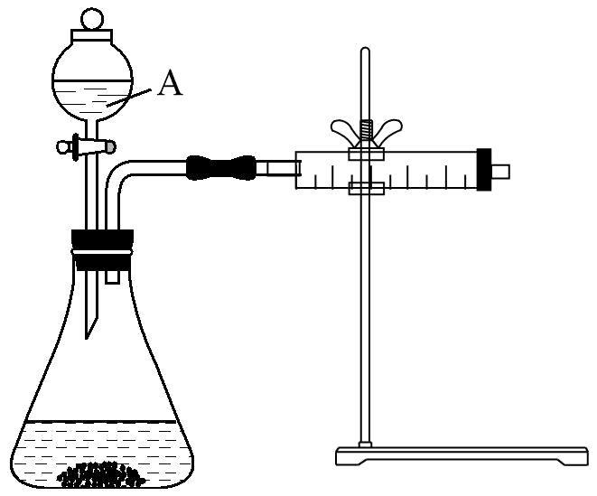

(6)装置中仪器A的名称为_______。

(7)定量分析：装置组装完成后需要先检查该装置的气密性。简述检查该装置气密性的方法_______；实验时以收集到40mL气体为准，忽略其他可能影响实验的因素，实验中需要测量的数据是_______。

【参考答案】

**一、选择题**

1．B

解析：溶液中存在的化学平衡实际是：Fe3++3SCN- ⇌ Fe(SCN)3：

A．加入少量NaCl晶体，平衡不移动，故A不符合题意；

B．因平衡体系中的水量发生了改变，导致所有物质的浓度同等程度减小，逆向移动，故B符合题意；

C．滴入数滴浓FeCl3溶液，Fe3+浓度增大，平衡正向移动，故C不符合题意；

D．因平衡体系中的水量发生了改变，导致所有物质的浓度同等程度增大，正向移动，故D不符合题意；

选B。

2．D

【分析】反应①②都是可逆反应，都有一定的限度，因此反应①中的碳和反应②中的CO不能完全转化，致使焦炭的实际用量远远高于按照化学方程式计算所需要的量。

解析：A．反应②Fe2O3+3CO=2Fe+3CO2为可逆反应，提高一氧化碳浓度可以提高三氧化而铁的转化率，反应①2C+O2=2CO也是可逆反应，也有一定限度，也需要提高碳的使用量，A选项不全，故错误；

B．CO与铁矿石接触不充分，反应速度会变慢，和碳消耗量无关，B错误；

C．炼铁高炉的高度不够，只能降低一氧化碳的转化率，和碳消耗量无关，C错误；

D．反应①②都有一定限度，共同导致碳消耗量增加，D正确；

故答案为：D。

3．B

解析：A．△H−T△S<0的反应可自发进行，则△H<0、△S<0的反应在低温时能自发进行，A项错误；

B．对于反应CaCO3(s)=CaO(s)+CO2(g)，△H>0、△S>0，则高温下△H−T△S<0，能自发进行，B项正确；

C．平衡常数K只与温度有关，与压强无关，C项错误；

D．增大反应物浓度，使活化分子数目增加，则反应速率增大，但活化分子百分数不变，D项错误；

答案选B。

4．D

【分析】根据流程图可知，总反应为：CH4和3CO24CO和2H2O，据此分析解答。

解析：A．过程①中，CO2转化为CO，但并不知道该反应进行的程度，所以无法准确计算转化率，A错误；

B．过程ⅱ，吸收，使浓度降低，从而促进CO还原Fe3O4的平衡正移，B错误；

C．恒压、750°C时，通入He，是碳酸钙分解反应平衡向正向移动，但He并未参加反应，也不属于催化剂，C错误；

D．根据上述反应机理可知，过程①、②、③中元素均有化合价的升降，均涉及到了氧化还原反应，D正确；

故选D。

5．C

【分析】平衡后，将气体体积压缩到原来的一半，压强增大，假设平衡不移动，D的浓度应为原平衡的2倍，而当再次达到平衡时，D的浓度为原平衡的1.5倍，可知压强增大后平衡逆向移动，以此来解答。

解析：A．平衡逆向移动，D的体积分数减小，A错误；

B．根据分析可知平衡逆向移动，B错误；

C．平衡逆向移动，A的转化率变小，C正确；

D．压强增大，平衡逆向移动，则a＜c+d，D错误；

综上所述答案为C。

6．A

解析：①总体积不变，向正反应移动，生成物的体积分数一定增大，若生成物的体积增大小于混合物总体积增大，生成物的体积分数可能降低，①错误；

②平衡向正反应移动，生成物的产量一定增加，②正确；

③降低生成物的浓度，平衡正向移动，反应物的转化率一定增大，但增大某一反应物的浓度，平衡正向移动，其他反应物的转化率增大，自身转化率降低，③错误；

④如增大反应物的浓度，平衡向正反应方向移动，达到平衡时，反应物的浓度比改变条件前大，④错误。

综上所述②正确。

故选A。

7．C

解析：A．反应中铁离子被消耗又被生成，故为催化剂，亚铁离子为中间产物，A错误；

B．碱性条件下亚铁离子和铁离子会转化为沉淀，故不能在碱性条件下进行，B错误；

C．该过程总反应为氨气、一氧化氮、氧气在催化剂作用下生成氮气和水，方程式为4NH3+4NO+O24N2+6H2O，C正确；

D．没有标况不能计算反应NO的物质的量及电子转移数，D错误；

故选C。

8．B

解析：A．该固氮反应中涉及的元素不均位于短周期，催化剂中元素就不都位于短周期，A项错误；

B．工业上液氨常作制冷剂，B项正确；

C．该催化剂中不溶于水，C项错误；

D．催化剂不能提高合成氨的平衡转化率，D项错误；

答案选B。

9．C

解析：A．根据题意，该反应生成物的气体分子数比反应物的气体分子数少，熵减小，A错误；

B．催化剂只改变反应速率，与反应能否自发进行无关，B错误；

C．根据题意，汽车排气管上装催化转化器，便能发生反应，说明该反应常温下能自发进行，催化剂只改变反应速率，即催化剂条件只是加快反应的速率，C正确；

D．反应正向自发进行需满足，由选项A可知，则，所以该反应常温下能正向自发进行，因为正反应是放热反应，D错误；

故选C。

10．B

解析：A．S·X→P·X的转化过程能量降低为放热过程，故A错误；

B．X和Y起催化作用，不影响P的平衡产率，平衡时P的产率：Ⅰ=Ⅱ=Ⅲ，故B正确；

C．反应的活化能越低反应速率越快，反应的活化能Ⅰ>Ⅲ>Ⅱ，所以生成P的速率：Ⅱ>Ⅲ>Ⅰ，故C错误；

D．催化剂只改变反应的活化能不影响焓变值，生成相同物质的量的P，放出的热量相同，Ⅰ＝Ⅲ＝Ⅱ，故D错误；

故选：B。

11．B

【分析】反应器发生反应SO2+I2+2H2OH2SO4+2HI，反应生成的H2SO4和HI进入分离器，分离后的HI进入膜反应器，在500℃条件下发生分解生成H2和I2，生成的I2进入反应器，实现碘循环。

解析：A．反应器发生反应SO2+I2+2H2OH2SO4+2HI，SO2作还原剂，表现还原性，A正确；

B．膜反应器中的反应为2HI(g) H2(g)+I2(g)，增大压强能提高反应速率，但该反应反应前后气体分子数不变，增大压强平衡不移动，不能提高HI的平衡转化率，B错误；

C．根据反应器中的反应和膜反应器中的反应，该工艺中I2和HI的相互转化体现了“碘循环”，C正确；

D．将反应器中的反应和膜反应器中的反应相加，总反应为，D正确；

故选B。

12．C

解析：A．根据“先拐先平数值大”，可知T1＜T2，升高温度，C的百分含量减小，说明平衡逆向移动，故该反应的正反应为放热反应，A正确；

B．由图可知，增大压强，C的百分含量增大，说明加压平衡正向移动，所以该反应m+n＞p，B正确；

C．图中点1的转化率大于同温下的平衡转化率，说明点1反应逆向进行，反应速率：υ正＜υ逆，C错误；

D．曲线a速率加快、平衡没移动，若m+n=p，曲线a可能使用了催化剂或加压，D正确；

故答案选C。

13．D

解析：A. 反应是吸热反应△H>0，△S<0，任何温度下不能自发进行，故A错误；

B. 反应是放热反应△H<0，△S<0，低温下不能自发进行，故B错误；

C. 反应是吸热反应△H>0，△S>0，低温下不能自发进行，故C错误；

D. 反应是放热反应△H<0，△S>0，任何温度下都能自发进行，故D正确；

故选：D。

14．B

解析：根据速率与计量系数之比分析，比值越大速率越快，、、、，则比值最大即υ(N2)=1.2 mol∙L−1∙min−1表示该化学反应进行最快，故B符合题意。

综上所述，答案为B。

15．D

解析：A．和，则，在高温时，，反应可以自发进行，A错误；

B．燃烧热应该1mol纯物质完全燃烧生成稳定产物时，放出的热量，则可知氢气的燃烧热为：，B错误；

C．硫酸和氢氧化钡的反应中，生成硫酸钡沉淀也有热量的变化，不能完全按照中和热来计算，C错误；

D．前式减去后式可得，，则，D正确；

故选D。

**二、填空题**

16．(1)

(2)

解析： (1)根据平衡常数的定义是在一定温度下，生成物浓度的系数次幂之积和反应物浓度的系数次幂之积的比值，固体或纯液体的浓度为常数，通常不出现在平衡常数表达式中，故反应①的平衡常数表达式为K=，故答案为：；

(2)根据平衡常数的定义可知，K3=，K2=，结合K1=，可知K3=。

17．(1)  

(2) 负 

(3) 0.1 50% 

解析：(1)①3.8g NaBH4(s)物质的量为=0.1mol，在25℃101kPa下，每消耗0.1moNaBH4(s)放热21.6kJ，则消耗1molNaBH4(s)放热216kJ，则热化学方程式为：NaBH4(s)+2H2O(l) =NaBO2(s) +4H2 (g)ΔH=-216k/mol；

②由Ⅰ．Cu(s)+2H+(aq)=Cu2+(aq)+H2(g)ΔH=+64.39kJ⋅mol-1，Ⅱ．2H2O2(l)=2H2O(l)+O2(g)ΔH=-196.46kJ⋅mol-1，

Ⅲ．H2(g)+O2(g)=H2O(l)ΔH=-285.84kJ⋅mol-1，则反应Cu(s)+H2O2(1)+2H+(aq)=Cu2+ (aq)+2H2O(1)可由反应Ⅰ+Ⅱ×+Ⅲ得到，由盖斯定律可知该反应的反应热ΔH=(+64.39kJ⋅mol-1)+(-196.46kJ⋅mol-1)×+(-285.84kJ⋅mol-1)=−319.68kJ⋅mol−1；

(2)电解NO制NHNO3，M极发生还原反应为电解池的阴极，连接电源的负极，而N极上发生氧化反应，其电极反应式为NO−3e−+2H2O=NO+4H+；

(3)根据题意可知，



反应速率v (CO2) ===0.1 mol⋅L−1⋅min−1，H2的转化率a(H2) =×100%=×100%=50%，该反应的化学平衡常数K===；

18．(1)0.025(2)4(3)25%或0.25(4)bf

(5) 放热 随着反应的进行，反应物浓度不断减小，由此引发反应速率减小，只有放热反应使温度升高，导致初始阶段反应速率增大 > <

解析：（1）根据题干的信息可知，答案为0.025。

（2）根据速率之比等于系数之比可知，，故D的系数为4，答案为4。

（3）根据题给信息可知，，则，所以A的起始量为：，则A的转化率为：，答案是：25%或0.25；

（4）a．反应的任意阶段都有v(A)=2v(B)，不能说明反应达到了平衡，不选；

b．反应前后气体体积变化，故容器内压强保持不变说明反应达到了平衡，选；

c．v逆(A)=2v正(B)时反应达到了平衡，不选；

d．恒容容器中，气体质量不变，故容器内混合气体的密度一直保持不变，不选；

e．c(A)∶c(B)∶c(C)=2∶1∶2时，不一定达到了平衡，不选；

f．反应前后气体的物质的量变化，质量不变，故混合气体的平均相对分子质量为一变量，故混合气体的平均相对分子质量保持不变时，达到了平衡，选；

故选bf。

（5）①由图可知随着反应的进行，反应物浓度不断减小，由此引发反应速率减小，只有放热反应使温度升高，导致初始阶段反应速率增大，故答案为：放热，随着反应的进行，反应物浓度不断减小，由此引发反应速率减小，只有放热反应使温度升高，导致初始阶段反应速率增大。

②c点反应速率高于起始a点反应速率，故v(正)>v(逆)，故答案为：>；

③由a到c，B转化率不断提高，故相同时间转化率<段故答案为：<。

19．(1)c

(2)H2SO4(aq)+NaOH(aq)=Na2SO4(aq)+H2O(l) ∆H=-57.3kJ•mol-1

(3) 

(4) 

(5)

(6) ＜ 低温

解析：（1）a．Ba(OH)2•8H2O与NH4Cl混合搅拌为吸热反应，a错误；

b．高温煅烧石灰石为吸热反应，b错误；

c．铝与盐酸反应为酸和活泼金属的反应属于放热反应；c正确；

故选c；

（2）中和热是在稀溶液中，强酸跟强碱发生中和反应生成1 mol液态水时所释放的热量；1mol H2SO4与NaOH溶液恰好完全反应时，放出114.6kJ热量，则生成1mol水放热57.3kJ，H2SO4(aq)+NaOH(aq)=Na2SO4(aq)+H2O(l) ∆H=-57.3kJ•mol-1；

（3）燃烧热是在101 kPa时，1 mol物质完全燃烧生成稳定的氧化物时所放出的热量；1g甲醇(CH3OH，常温下为液态，为)在氧气中充分燃烧生成二氧化碳和液态水释放出22.7kJ的热量，则1mol甲醇完全燃烧放热， ；

（4）反应过程中有1mol水蒸气生成时放出161kJ的热量，则生成4mol水蒸气放热644kJ， ；

（5）已知：

①

②

由盖斯定律可知，反应①+2②得：；

（6）由图可知，反应物的能量高于生成物的能量，反应放出热量，焓变小于零；该反应为放热的熵减反应，根据可知，反应在低温下能自发进行。

20． 60% 3 30%

解析：(1) ，；

(2)求此温度下的平衡常数；

(3)求平衡时D的体积分数 。

21．(1)>

(2)  减小

解析：（1）CO2(g)+CH4(g)2CO(g)+2H2(g)是正向气体物质系数增大的反应，增大压强平衡逆向移动，CO2的平衡转化率下降，结合平衡转化率与温度、压强的关系图可知，p1>p2；

（2）1100℃、p1条件下，CO2的平衡转化率60%，即转化了0.6mol，依题意有：



平衡时体系气体总物质的量为0.4mol+0.4mol+1.2mol+1.2mol=3.2mol，p(CO2)=p(CH4)=×p1=，p(CO)=p(H2)=×p1=，反应的平衡常数Kp===；若在平衡体系再充入0.6molCO2和0.8molH2，体系总物质的量为4.6mol，此时容器的压强变成×p1=p1，即p(CO2)=×p1=，p(CH4)=×p1=，p(CO)=×p1=，p(H2)=×p1=，则体系的压强商Qp==>Kp，平衡逆向移动，重新达平衡后，CH4的转化率减小。

22．6.5 0.2

【分析】根据三段式建立关系式，再分别计算。

解析：(1)利用三段式法计算：，达平衡时，生成了；故答案为：3。

(2)根据三段式分析得到平衡时容器内气体的总物质的量为2mol＋1.5mol＋3mol＝6.5mol；故答案为：6.5。

(3)根据三段式得到平衡时的浓度为；故答案为：0.2。

23．(1)紫红色刚好褪去

(2) 1 2

(3)探究温度对反应速率的影响

(4)0.01mol·L-1·min-1

(5) 催化 MnSO4

(6)分液漏斗

(7) 关闭分液漏斗活塞，拉动注射器，松手，注射器能恢复到原来的位置 收集40mL气体所需时间

解析：根据控制变量法，结合表中数据，实验Ⅰ、Ⅱ的温度相同，应该是探究浓度对反应速率的影响，则除了温度不同外，混合液总体积必须相同，从而计算V1，实验Ⅰ、Ⅲ的温度不同，应该是探究温度对反应速率的影响，则实验Ⅰ、Ⅲ的酸性高锰酸钾溶液体积相同，从而计算V2；实验Ⅲ中，根据计算用KMnO4的浓度变化表示的反应速率；重做Ⅰ号实验，结果温度没有明显变化，说明温度不是反应速率突然加快的原因，反应生成MnSO4，锰离子具有催化作用，需要加入少量的MnSO4固体验证猜测；根据装置的构成，关闭分液漏斗活塞，拉动注射器，松手，注射器能恢复到原来的位置说明装置气密性良好，测定锌粒和稀硫酸反应的速率需要测量收集到40mL气体的时间。

（1）反应结束后，高锰酸钾紫红色褪去，因此实验计时方法是从溶液混合开始记时，至紫红色刚好褪去时结束记时，故答案为：紫红色刚好褪去；

（2）实验Ⅰ、Ⅱ的温度相同，应该是探究浓度对反应速率的影响，则除了温度不同外，混合液总体积必须相同，根据Ⅰ混合液的体积可知V1=1， 实验Ⅰ、Ⅲ的温度不同，应该是探究温度对反应速率的影响，则其它条件必须完全相同，故实验Ⅰ、Ⅲ的酸性高锰酸钾溶液体积相同，V2=2，故答案为：1；2；

（3）实验Ⅰ、Ⅲ中只有温度不同，因此设计实验Ⅰ、Ⅲ的目的是探究温度对反应速率的影响，故答案为：探究温度对反应速率的影响；

（4）2mL 0.01mol/L 酸性KMnO4溶液与2mL 0.1mol/LH2C2O4溶液反应，草酸过量，酸性高锰酸钾溶液完全反应，则用KMnO4的浓度变化表示的反应速率为，故答案为：0.01mol·L-1·min-1；

（5）重做Ⅰ号实验，测定实验过程中不同时刻溶液的温度，结果温度没有明显变化，由此可知温度不是反应速率突然加快的原因，从而推测可能是反应产物有催化作用；Ⅳ号实验是为验证反应产物可能有催化作用，根据2KMnO4+5H2C2O4+3H2SO4=2MnSO4+K2SO4+10CO2↑+8H2O可知，反应生成MnSO4，锰离子有催化作用，所以Ⅳ号实验中需要加入少量的MnSO4固体，故答案为：催化；MnSO4；

（6）由图可知，仪器A是分液漏斗，故答案为：分液漏斗；

（7）根据装置图，检查装置的气密性的方法为：关闭分液漏斗活塞，拉动注射器，松手，注射器能恢复到原来的位置，说明装置的气密性良好；为了测定锌粒和稀硫酸反应的速率，需要记录收集到40mL气体所用的时间，故答案为：关闭分液漏斗活塞，拉动注射器，松手，注射器能恢复到原来的位置；收集40mL气体所需时间。